KONYA TEKNİK ÜNİVERSİTESİ
Mühendislik ve Doğa Bilimleri Fakültesi
Yazılım Mühendisliği Bölümü
Ders: 1229504 – Web Teknolojileri
Proje Raporu
Telefon Numarası Doğrulama Servisi ile Mikroservis Mimarisi Uygulaması

Öğrenci Adı Soyadı: Beyza Nur TAKÇA
Öğrenci Numarası : 231229030
Dönem : Güz Dönemi
Teslim Tarihi : 7/12/2025

1.Giris
Bu bölümde problemin tanımı, projenin amacı, kapsamı ve raporun genel yapısı kısaca açıklanmalıdır. Kasabadaki telefon numarası kuralları ve bu kurallara göre bir web tabanlı sistem geliştirme fikri özetlenmelidir.
Problem Tanımı
Kurgusal bir kasabada tüm telefon numaraları 6 basamaklıdır ve geçerli bir numaranın belirli matematiksel kurallara uyması gerekmektedir. Bu kurallar numaranın en az bir sıfırdan farklı rakam içermesi, ilk üç basamağın toplamının son üç basamağın toplamına eşit olması ve tek sıradaki basamakların toplamının çift sıradaki basamakların toplamına eşit olması şeklindedir. Bu proje, verilen kurallara göre bir telefon numarasının geçerli olup olmadığını belirleyecek bir sistem geliştirme problemidir.

Projenin Amacı
Projenin temel amacı telefon numaralarını bu matematiksel kurallara göre doğrulayan, geçerli numaraları veritabanına kaydeden ve kullanıcılarla web arayüzü üzerinden etkileşime giren mikroservis tabanlı bir uygulama geliştirmektir. Sistem, hem doğrulama işlemini hem de kayıt sürecini yapmayı hedefler.
Projenin Kapsamı
Proje bir backend API servisi, bir MySQL veritabanı ve bir web tabanlı frontend arayüzü olmak üzere üç ayrı servisten oluşan mikroservis mimarisini kapsamaktadır. Backend servis telefon numarası doğrulama ve kayıt işlemlerini gerçekleştirirken frontend kullanıcıdan veri alan ve API ile iletişim kuran arayüzü sağlar. Tüm servisler Docker ve docker-compose kullanılarak container ortamında çalıştırılmaktadır.

2. Sistem Gereksinimleri ve Genel Mimari
Bu bölümde geliştirilen sistemin işlevsel ve işlevsel olmayan gereksinimleri açıklanmalıdır.
Alt başlıklarda aşağıdaki içeriklere yer veriniz:

2.1. İşlevsel Gereksinimler
• Telefon numarası doğrulama kuralları.
Cevap:
Sistem 6 basamaklı telefon numaralarını üç matematiksel kurala göre doğrulamaktadır:
- Numara en az bir adet sıfırdan farklı rakam içermelidir.
- İlk üç basamağın toplamı, son üç basamağın toplamına eşit olmalıdır.
- Tek sıradaki basamakların toplamı, çift sıradaki basamakların toplamına eşit olmalıdır.

• Kullanıcı kayıt senaryosu ve beklenen davranışlar.
Cevap:
Kullanıcı, ad, e-posta ve telefon numarasını frontend üzerinden girdikten sonra sistem:
Telefon numarasının formatını ve matematiksel kurallara uygunluğunu kontrol eder.
Numara geçerliyse veritabanına kayıt ekler, geçersizse hata yanıtı döner.
Tekrarlayan telefon numarası girişlerinde kullanıcıya hata mesajı verir.
• Kullanıcı ve telefon numarası bilgilerinin veritabanına kaydedilmesi.
Cevap:
Aşağıdaki bilgiler MySQL veritabanına kaydedilmelidir:
Ad
E-posta
Telefon numarası
Kayıt zamanı
phone alanı UNIQUE olmalıdır.
• Hata durumları ve sistemin vermesi gereken yanıtlar.
Cevap:
400 Bad Request → Eksik alan, yanlış format, 6 basamak dışındaki girişler, Matematiksel kurallara uymayan telefon numarası
Tüm yanıtlar JSON formatında döndürülür.

2.2. İşlevsel Olmayan Gereksinimler
• Performans, güvenilirlik, ölçeklenebilirlik, güvenlik gibi konulara ilişkin kısa açıklamalar.
Performans
Sistem aynı anda birden fazla doğrulama ve kayıt isteğini hızlı şekilde işleyebilmelidir. API yanıt sürelerinin düşük olması hedeflenir.
Güvenilirlik ve Hata Yönetimi
Her servis birbirinden bağımsız konteynerlar olarak çalıştığından sistemin genel güvenilirliği yüksektir. Hatalı isteklerde anlamlı ve tutarlı JSON yanıtları verilmelidir.
Ölçeklenebilirlik
Mikroservis yapısı sayesinde backend, frontend ve veritabanı servisleri ayrı ayrı ölçeklenebilir. Docker ve docker-compose kullanımı kolaylık sağlamıştır.
• Güvenlik
Veritabanı bağlantı bilgileri environment variable üzerinden yönetilmeli API sunucusu yalnızca gerekli portları dışarıya açmalıdır.
• Kullanılan teknolojiler ve versiyon bilgileri (ör. Node.js, Python, MySQL sürümü vb.).
Backend: java
Veritabanı: MySQL 8.0
Frontend: HTML,CSS,JavaScript
Konteynerlama: Docker , docker-compose
Framework:Springboot

2.3. Mikroservis Mimarisi Genel Görünüm
Bu kısımda sistem mimarisi sözel olarak açıklanmalı ve mümkünse bir mimari diyagramı eklenmelidir. Backend API, MySQL veritabanı ve frontend servisi arasındaki ilişkiler anlatılmalıdır.
Cevap:
Geliştirilen sistem, mikroservis mimarisine uygun olarak birbirinden bağımsız üç temel servisten oluşmaktadır: Backend API servisi, MySQL veritabanı servisi ve Frontend web arayüzü servisi. Tüm servisler Docker tarafından izole edilmiş containerlar içinde çalışmakta ve Docker üzerinden birbiriyle iletişim kurmaktadır. Bu yapı sayesinde servisler bağımsız şekilde geliştirilip dağıtılabilmekte, ölçeklenebilirlik ve hata toleransı artırılmaktadır.
Backend API servisi, sistemin iş mantığını içerir. Telefon numarası doğrulama, kullanıcı kayıt işlemleri ve veritabanı ile tüm etkileşimler bu servis üzerinden gerçekleşir. Backend, MySQL veritabanına doğrudan bağlanarak kayıt oluşturma ve kontrol işlemlerini yürütür. Frontend servisi ise kullanıcıdan alınan bilgileri HTTP istekleri aracılığıyla Backend APIye iletir ve APden dönen yanıtları kullanıcıya gösterir.

3. Backend API Tasarımı
Bu bölümde seçilen backend teknolojisi, proje yapısı ve temel tasarım kararları açıklanmalıdır.
Cevap:
Bu projede backend teknolojisi olarak Java ve Spring Boot kullanılmıştır. Spring Boot’un otomatik yapılandırma desteği, REST API geliştirmeye uygun yapısı, geniş kütüphane ekosistemi ve Docker container içinde kolayca çalıştırılabilir olması, geliştirme sürecini hızlandıran temel nedenlerdir. Ayrıca JSON tabanlı veri işleme, katmanlı mimari desteği ve Spring Data JPA sayesinde MySQL entegrasyonunun sade biçimde yapılabilmesi tercih edilme sebepleridir.
Temel Tasarım Kararları
RESTful Mimari Kullanımı,Telefon Numarası Doğrulama Algoritması, Veritabanı Bağlantısı ve Model Yapısı,Hata Yönetimi, Docker ile Çalışma

3.1. Kullanılan Teknolojiler ve Kütüphaneler
Kullanılan programlama dili, framework, yardımcı kütüphaneler (ORM, HTTP kütüphaneleri vb.) listelenmeli ve kısaca açıklanmalıdır.
- Java 17: Backend geliştirmede kullanılan temel programlama dilidir.
- Spring Boot: RESTful API geliştirmeyi kolaylaştıran framework’tür. Otomatik yapılandırma, gömülü sunucu ve modüler yapı sayesinde hızlı geliştirme imkânı sağlamıştır.
- Spring Data JPA: MySQL veritabanı ile etkileşim için kullanılan ORM yapısıdır; CRUD işlemlerini kolaylaştırır.
- MySQL: Kullanıcı kayıtlarının saklandığı ilişkisel veritabanıdır.
- Docker: API, veritabanı ve frontend servislerinin izole container’larda çalıştırılması için kullanılmıştır.
- Docker Compose: Tüm mikroservislerin tek komutla başlatılmasını sağlayan çoklu servis yönetim aracıdır.

3.2. Endpoint Tanımları
Bu alt bölümde API’de yer alan endpoint’ler (POST /api/phone/validate, POST /api/registration, GET /api/phone/count vb.) tablo veya madde halinde açıklanmalıdır. Her endpoint için istek yöntemi, URL, giriş parametreleri, örnek istek ve örnek yanıt gösterilmelidir.
1. Telefon Numarası Doğrulama
Özellik | Değer
HTTP Method | POST
URL | http://localhost:8080/api/phone/validate
Açıklama | Telefon numarasını matematiksel kurallara göre doğrular. Veritabanına kayıt yapmaz.
Giriş Parametreleri (JSON)  Cıktı: | { "number": "054153" }
{
"number": "054153",
"rules": {
"hasNonZeroDigit": true,
"sumFirstEqualsLast": true,
"sumOddEqualsEven": true
},
"isValid": true
}
2. Kullanıcı Kaydı (Doğrulama + Veritabanı Kaydı)
Özellik | Değer
HTTP Method | POST
URL | http://localhost:8080/api/registration
Açıklama | Telefon numarasını doğrular; geçerliyse kullanıcıyı MySQL veritabanına kaydeder.
Giriş Parametreleri (JSON) | { "name": "Ali Veli", "email": "ali@example.com", "phone": "054153" }
Örnek Başarılı Yanıt (201 Created)
{
"status": "accepted",
"message": "Telefon numarası geçerli, kayıt başarıyla oluşturuldu.",
"userResponseDTO": {
"id": 1,
"name": "Ali Veli",
"email": "ali@example.com",
"phone": "054153",
"date": "2025-12-07T17:20:59.556784982"
},
"valid": true
}
3. Geçerli Telefon Numarası Sayısı
Özellik | Değer
HTTP Method | GET
URL | http://localhost:8080/api/phone/count
Açıklama | Kurallara uyan toplam farklı telefon numarası sayısını hesaplayıp döner.
Giriş Parametresi | Yok
Örnek Yanıt
{
1
}

3. Son Üç Kullanıcıyı Getir
Özellik | Açıklama
HTTP Yöntemi | GET
URL | http://localhost:8080/api/last-three
Amaç | Sisteme son kayıt olan 3 kullanıcıyı sıralı şekilde döndürür.
Giriş Parametresi | Yok
Çıktı | Son 3 kullanıcının ID, ad, soyad, telefon numarası vb. bilgilerini içeren JSON listesi
Ornek yanıt
[
{
"id": 1,
"name": "Ali Veli",
"email": "ali@example.com",
"phone": "054153",
"date": "2025-12-07T17:20:59.556785"
}
]
FRONTENDE BAGLANIRKEN
http://localhost

3.3. Doğrulama Algoritması ve Matematiksel Kurallar
Telefon numarası doğrulama algoritması ayrıntılı olarak açıklanmalı; kullanılan matematiksel kurallar, pseudo-code veya akış diyagramı ile desteklenmelidir.
Algoritma Açıklaması
- Girdi kontrolü: Telefon numarası uzunluğu 6 olmalı ve tüm karakterler rakam (0–9) olmalıdır. Aksi halde doğrudan isValid=false ile sonuç döndürülür.
- Her bir karakter rakama dönüştürülerek bir dizi number[0..5] oluşturulur.
- hasNonZeroDigit kontrolü: dizi içinde en az bir elemanın 0 olup olmadığı kontrol edilir.
- sumFirstEqualsLast kontrolü: number[0] + number[1] + number[2] == number[3] + number[4] + number[5] hesaplanır.
- sumOddEqualsEven kontrolü: number[0] + number[2] + number[4] == number[1] + number[3] + number[5] hesaplanır.
- Tüm üç kontrol TRUE ise isValid = true, aksi halde isValid = false. Sonuç kuralların detayını (her bir boolean) ve genel isValid değerini içeren DTO ile döndürülür.
Akış diyagramı
Start
│
▼
Alınan input string
│
├─ Eğer length != 6 veya non-digit → return isValid = false
│
▼
Rakam dizisini oluştur (a1..a6)
│
├─ hasNonZero? ──► rule1
├─ sum(a1..a3) == sum(a4..a6)? ──► rule2
└─ sum(a1,a3,a5) == sum(a2,a4,a6)? ──► rule3
│
▼
isValid = rule1 AND rule2 AND rule3
│
▼
Return DTO (rules + isValid)
│
End

3.4. Hata Yönetimi ve Durum Kodları
Geçersiz istekler, hatalı girişler veya beklenmeyen hatalar karşısında sistemin dönüş yaptığı HTTP durum kodları ve mesajlar açıklanmalıdır.
1. 400 – Bad Request
- Telefon numarasının 6 haneli olmaması
- Numaranın rakamlardan oluşmaması
- Eksik alan gönderilmesi
- Kurallara uyulamamsı
2. 500 – Internal Server Error
- Veritabanı bağlantı sorunu

4. Veritabanı Tasarımı (MySQL)
Bu bölümde MySQL veritabanı tasarımı, tablo yapıları, alan türleri ve ilişkiler açıklanmalıdır.
• registrations tablosu ve alanları (id, name, email, phone, created_at vb.).
• PRIMARY KEY, UNIQUE ve diğer kısıtlar.
• İstenirse ER diyagramı veya tablo şeması görseli eklenebilir.
Veritabanı Tasarımı
Bu projede kullanıcı kayıtlarının saklanması için MySQL veritabanı kullanılmaktadır. Tüm kayıtlar registrations tablosunda tutulmakta olup telefon doğrulama işlemleri backend tarafından yapıldıktan sonra veri tabanına eklenmektedir. Veritabanı tasarımı basit, hızlı sorgulanabilir ve bütünlük kurallarını koruyacak şekilde modellenmiştir.
4.1. registrations Tablosu
Alan Adı | Veri Türü | Açıklama
id | Long(PK) | Her kayıt için otomatik artan benzersiz kimlik numarası
name | String | Kullanıcının adı
email | String | Kullanıcının email adresi
phone | String | 6 haneli telefon numarası
created_at | LocalDateTime | Kayıt oluşturulma zamanı
PRIMARY KEY
- id alanı tablonun birincil anahtarıdır.
- Her kayıt için benzersizdir ve otomatik olarak artar (AUTO_INCREMENT).
UNIQUE Kısıtları
- phone alanı UNIQUE olarak tanımlanmıştır.
Böylece aynı telefon numarasının tekrar kayıt edilmesi engellenmiştir.
NOT NULL Kısıtları
Aşağıdaki alanlar boş bırakılamaz:
- name
- email
- phone

5. Frontend Tasarımı
Bu bölümde kullanıcı arayüzünün genel tasarımı, kullanılan teknolojiler (HTML/CSS/JS, React vb.) ve sayfa akışı açıklanmalıdır.
• Kayıt formunun alanları (Ad Soyad, E-posta, Telefon Numarası).
• Form doğrulama (istemci tarafı varsa).
• API çağrılarının nasıl yapıldığı (fetch, axios vb.).
• Kullanıcıya gösterilen geri bildirim mesajları ve örnek ekran görüntüleri.
Bu projede kullanıcı arayüzü, basit bir kayıt deneyimi sunacak şekilde tasarlanmıştır. Frontend tamamen HTML, CSS ve JavaScript kullanılarak geliştirilmiştir. Arayüz, API ile doğrudan iletişim kuran bir yapıya sahiptir.
- HTML: Form alanları ve temel sayfa yapısı için.
- CSS: Basit ve kullanıcı dostu görünüm için stil tasarımı.
- JavaScript (Fetch API): Backend API’sine istek göndermek ve dinamik mesajlar göstermek için.
Kayıt Formu Tasarımı
Kayıt ekranı aşağıdaki alanlardan oluşmaktadır:
- Ad Soyad
- E-posta Adresi
- Telefon Numarası (6 haneli)
İstemci Tarafı Form Doğrulama
- Boş alan kontrolü
- Telefon numarasının sadece rakamlardan oluştuğunun kontrolü
- Telefon numarasının 6 haneli olup olmadığı
API cagrıları
Frontend ile backend arasındaki iletişim Fetch API üzerinden JSON formatında sağlanmaktadır.
- Başarılı kayıt mesajı:
“Telefon numarası geçerli, kayıt başarıyla oluşturuldu
- Telefon numarası geçersiz ise:
“Geçersiz telefon numarası. Lütfen yeni bir numara deneyin.
- Numara zaten kayıtlı ise:
“Bu numara zaten kayıtlı
- Beklenmeyen hata:
“Bir hata oluştu, lütfen tekrar deneyiniz.”
Mesajlar ekran üzerinde kırmızı veya yeşil renklerde kullanıcıya gösterilir.

EKRAN GORUNTULERİ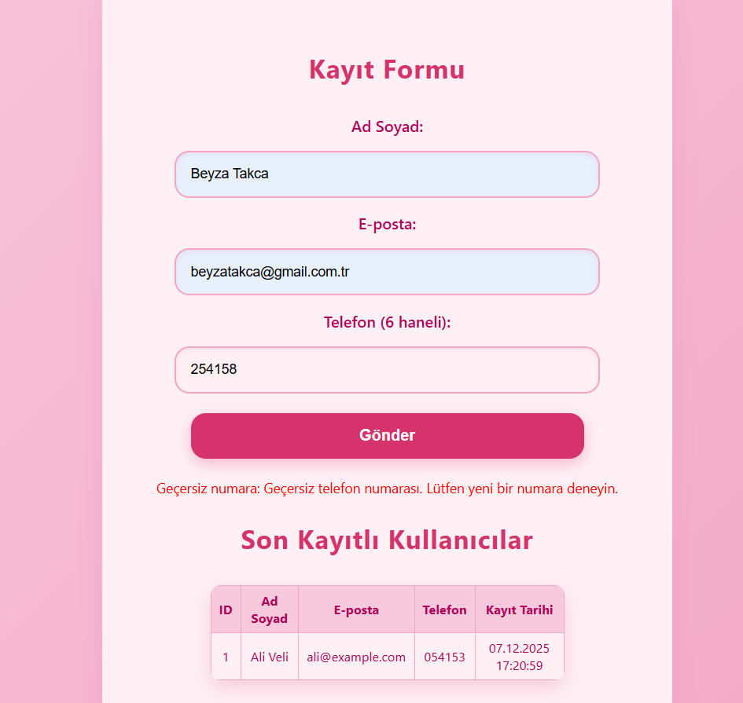
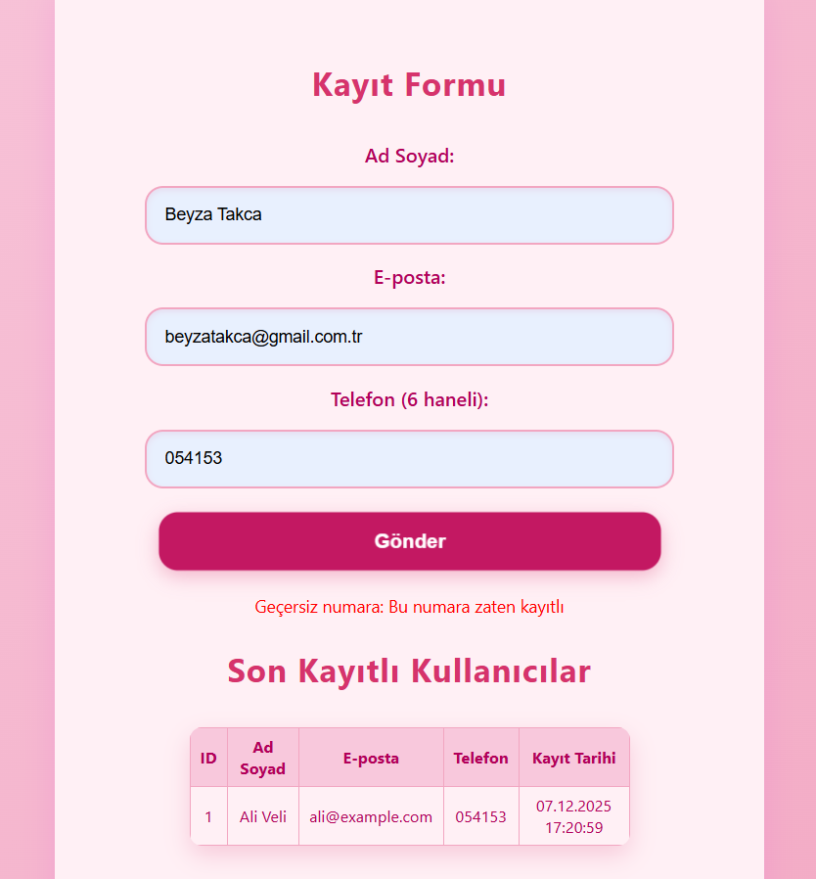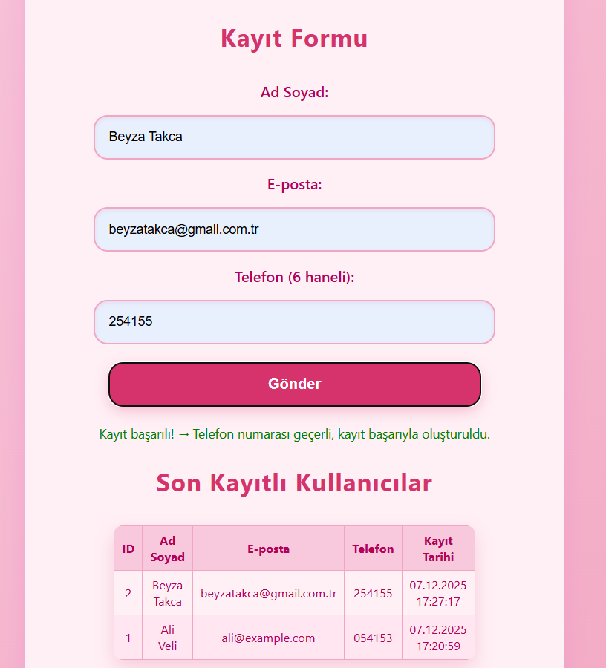

6. Docker ve Dağıtım
Bu bölümde docker-compose yapısı ve servislerin nasıl konfigüre edildiği anlatılmalıdır.
• docker-compose.yml içindeki servisler (api, db, frontend).
• Servislerin kullandığı portlar, ağ (network) ayarları.
• Çevre değişkenleri (environment variables) ve gizli bilgiler için alınan önlemler.
• Sistemin tek komutla nasıl ayağa kaldırıldığı (docker-compose up --build vb.).
docker-compose.yml Yapısı
docker-compose.yml dosyasında üç temel servis bulunmaktadır:
- api – Spring Boot backend servisi
- db – MySQL veritabanı
- frontend – HTML/JS tabanlı kullanıcı arayüzünü servis eden web sunucusu

1) Backend API Servisi (api)
- Docker image: Projenin kendi Dockerfile’ı ile build edilir.
- Port: 8080 → host’a yönlendirilir
- Bağlantı: MySQL’e db servisi üzerinden bağlanır
- Environment:
SPRING_DATASOURCE_URL=jjdbc:mysql://mysql:3306/db?useSSL=false&serverTimezone=UTC
SPRING_DATASOURCE_USERNAME=root
SPRING_DATASOURCE_PASSWORD=****
2) MySQL Veritabanı Servisi (db)
- Port: 3306
3) Frontend Servisi (frontend)
- Port: 80:80 → host’a yönlendirilir
Sistemin Çalıştırılması
Tüm servisler tek komutla ayağa kaldırılabilir:
docker-compose up –build -d
Konteynerleri durdurmak için:
docker-compose down

7. Test Senaryoları ve Sonuçlar
Bu bölümde sistemin test edilmesi için oluşturulan test senaryoları, beklenen ve elde edilen sonuçlar açıklanmalıdır.
• Geçerli telefon numarası ile kayıt testi.
• Geçersiz telefon numarası ile kayıt denemeleri.
• Aynı telefon numarasıyla tekrar kayıt denemesi (UNIQUE kısıtı testi).
• API performansına veya hata yönetimine yönelik ek testler.
Geçerli Telefon Numarası ile Kayıt Testi
Beklenen Sonuç:
- Telefon numarası doğrulama algoritması tüm kuralları true döndürür.
- Sistem HTTP 201 Created yanıtı verir.
- Kullanıcı bilgilerinin registrations tablosuna kaydedilmesi.
Gerçekleşen Sonuç:
- Test başarıyla geçmiştir.

Geçersiz Telefon Numarası ile Kayıt Denemeleri
a) 6 haneden kısa/uzun numaralar
Beklenen:
- Telefon doğrulaması “false”
- HTTP 400 Bad Request
- “Geçersiz telefon numarası” mesajı
Gerçekleşen:
- Sistem doğru şekilde reddetmiştir.

b) Sayı dışında karakter içeren numaralar
Beklenen:
- Doğrulama başarısız
- HTTP 400 Bad Request
Gerçekleşen:
- Algoritma karakterleri kabul etmemiştir test başarılı.

c) Matematiksel kural hataları (toplamlar eşleşmiyor)
Beklenen:
- Kuralların en az biri false
- Sistemin reddetmesi
Gerçekleşen:
- Yanıt doğru şekilde isValid=false döndürmüştür.Ve sistem reddetmsitir

Aynı Telefon Numarasıyla Tekrar Kayıt Testi (UNIQUE Testi)Giriş:
Beklenen Sonuç:
- MySQL UNIQUE kısıtı devreye girer
- API HTTP 400 Bad request döndürür
- “Bu telefon numarası zaten kayıtlı” mesajı verilir
Gerçekleşen Sonuç:
- Sistem beklenen şekilde hata vermiştir.

8. Sonuç ve Değerlendirme
Bu bölümde projenin genel değerlendirmesi, hedeflere ne ölçüde ulaşıldığı, karşılaşılan zorluklar ve gelecekte yapılabilecek geliştirmeler açıklanmalıdır.
Bu projede telefon numarası doğrulama, kayıt işlemleri ve kullanıcı takibi gibi temel işlevleri yerine getiren bir API sistemi geliştirilmiştir. Sistem backend API, MySQL veritabanı, frontend arayüz ve Docker tabanlı dağıtım yapısı ile birlikte çalışacak şekilde tasarlanmıştır.
Projenin başlangıcında belirlenen hedefler şunlardı:
- Telefon numarası doğrulama algoritmasının geliştirilmesi
- Geçerli ve geçersiz durumlara göre uygun hata yönetimi sağlanması
- MySQL veritabanında kayıtların saklanması ve UNIQUE kısıtlarının doğru çalışması
- Frontend arayüz üzerinden kullanıcıların kayıt işlemlerini gerçekleştirebilmesi
- Tüm sistemin Docker Compose ile tek komutla ayağa kaldırılması
Bu hedeflerin tamamına başarılı bir şekilde ulaşılmıştır.

Ekler
Bu bölümde istenirse aşağıdaki bilgilere yer verilebilir:
• GitHub veya benzeri kod deposu bağlantısı.
GitHub repository bağlantısı: https://github.com/Beyzatkc/TelefonNumarasiDogrulamaKayit
• Önemli konfigürasyon dosyalarının örnekleri.
• Ek ekran görüntüleri veya log çıktıları.

